VY_32_INOVACE_NAV1-7
Název školy: | Základní škola a mateřská škola Dolní Bojanovice,  okres Hodonín, příspěvková organizace
Číslo projektu: | CZ.1.07/1.4.00/21.2777
Označení materiálu: | VY_32_INOVACE_NAV1-7
Vzdělávací oblast: | Informační a komunikační technologie
Vypracoval, datum: | Mgr. Vítězslav Navrátil, 27. 11. 2012
Ověřil, datum, třída: | Mgr. Ivana Kramářová, 29. 11. 2012, 8. A
Předmět: | Počítačové praktikum
Ročník: | 8.
Druh materiálu: | Pracovní list
Téma hodiny: | W – Plán pokoje
Anotace: | Žáci vytvoří plán vlastního pokoje podle vzoru.

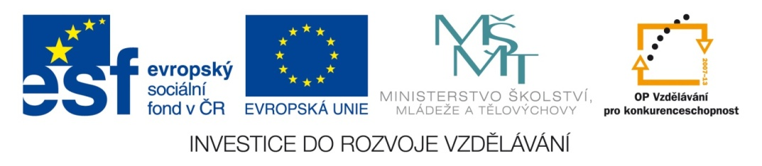
PLÁN POKOJE

- Otevřete nový dokument Word a nazvěte jej „Plán pokoje, svoje příjmení“.
- Pomocí vkládání čar a automatických tvarů vytvořte plánek pokoje s popiskami.
- Použijte různé barvy výplně tvarů, textury tvarů, tloušťky čar – dveře, okna.

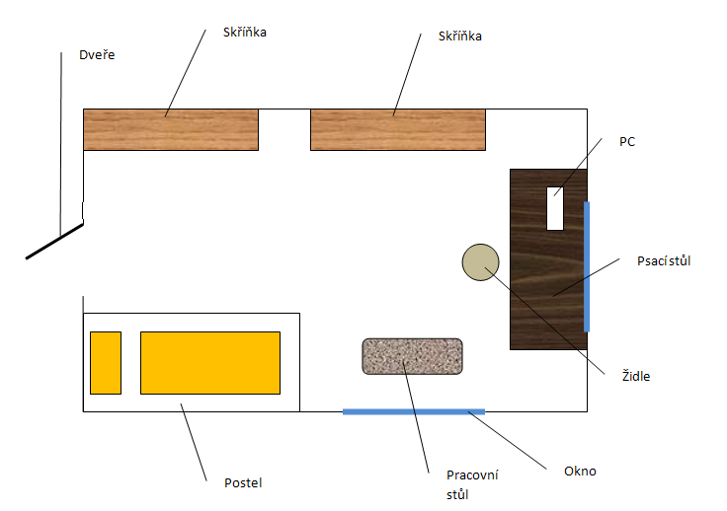
VZOR:

